Mabirou Dieuveil

Donau Str.09

94034 Passau

Tel: +4915123285282

Email: dieuveilmabirou@gmail.com

**Bewerbung um einen Ausbildungsplatz als Programmierer**

Sehr geehrte Damen und Herrn;

Seit 2019 bin ich in Deutschland als Student angemeldet. Ich habe mich zunächst in Passauer Universität im Sprachkurs ( Deutsch B1 ) freiwillig angemeldet.

Bevor ich nach Deutschland kam ,war ich 5 Jahre in Ukraine . Wo ich dort mein Bachelor für Informatik, in russische Sprache absolviert habe.

In Deutschland würde ich gerne in diesen Bereichen weiter studieren, leider meine finanzielle Lage erlaubt es mir nicht.

Darum bin ich zur Zeit auf der suche nach einem bezahlten Pratikum.

Ich würde gerne in den Bereichen Webentwicklung oder Dateimagement.

Ich denke das ich in diesen Fällen viele Erfahrungen gewinnen könnte, um meinem Studium wiederaufnehmen zu können.

Während meines Studiums würde ich auch für Ihren Unternehmen weiter arbeiten.

Sollte es die Gesetzlage erlauben würde ich mich freuen in der Bundesrepublik Deutschland mein weiterer Berufsweg weiter zu führen.

Für ein persönliches Kennenlernen stehe ich Ihnen jeder Zeit zu Verfügung.

Mit freundlichen Grüßen. Passau den, 24.07.2020

Dieuveil Maribou

|  |  |  |
| --- | --- | --- |
| LEBENSLAUF | Dieuveil **Mabirou** |  |
| Donau Str.09, 94034 Passau |  |
|  | 0151 244 388 42; noelhills25@gmail.com |  |
| **Persönliche Daten** |  |  |
|  |  |
| Vorname, Name | Emmanuel Noellard Buroko |  |
| Geburtsdatum/-ort | 08.01.1992, Brazzaville, Rep. Congo |  |
| Staatsangehörigkeit | kongolesisch |  |
| Familienstand | ledig |  |
| Einreise in die BRD | 04/2019 |  |
| Adresse | Donau Str.09, 94034 Passau |  |
| Mobilnummer | 0151123285282 |  |
| E-Mail | dieuveilmabirou@gmail.com |  |
| Status | Student |  |
| **Berufliche Erfahrung** |  |  |
| 09/2017 - 11/2018 | **Freelancer** |  |
|  | Web und Android App Entwikler, Odessa/Ukraine |  |
|  | Erfolge und Erfahrungen: |  |
|  | Entworfen, entwickelt und bereitgestellt drei persönliche Android App |  |
|  | Technologie verwendet: Java, Android Studio, Firebase |  |
|  | Entwickelt und bereitgestellt ein Website für die Firma Diomand-Group |  |
|  | Technologie verwendet: Javascript, HTLM5, CSS3, Jquery |  |
|  |  |  |
| Ab 06/2020 | **Webentwickler** |  |
|  | Der Verein zum Schutz der Umwelt APESBC, Brazzaville/Rep. Kongo |  |
|  | Aufgaben: |  |
|  | Watung und Verbesserung der Website |  |
|  |  |  |
|  | Entwickelt neue Ideen in der Kommunikation |  |
|  |  |  |
| **Studium und Schule** |  |  |
| 01/2015 - 06/2018 | **Studium** Informatik |  |
|  | Abschluss: Bachelor Informatik |  |
|  | Odessa Nation Polytechnic University, Odessa, Ukraine |  |
| 09/2009-07/2014 | Reconciliation High school, Brazzaville, Rep. Congo |  |
|  | Abschluss: Staatsabschluss in Wissenschaft |  |
| 09/1998-07/2009 | Primary School, Brazzaville, Rep. Congo |  |
|  |  |  |
|  |  |  |



|  |  |  |
| --- | --- | --- |
| LEBENSLAUF | Dieuveil **MABIROU** |  |
| Donau Str.09, 94034 Passau |  |
|  | 0151123285282; dieuveilmabirou@gmail.com |  |

|  |  |  |
| --- | --- | --- |
| **Weiterbildung** |  |  |
| Seit 04/2019 | **Studium Informatik** |  |
|  | Passau Universität |  |
| Seit 03/2020 | **B1-Sprachkurs** |  |
|  | Passau Universität |  |
| **Sonstige Kenntnisse** | Freude am Umgang mit Menschen aller Nationalitäten |  |
| Sprachen | Russisch, Franzözisch, Englisch, Deutsch |  |
| Persönliche Fähigkeiten | Freude am Umgang mit Menschen aller Nationalitäten |  |
|  | Programmiersprache: Javascript, ES6, HTML5, CSS3, React, Redux, Reactstrap, Jest, Enzyme, Chai, |  |
|  |  |  |
|  |  |  |
| Hobbies |  |  |
|  |  |  |
|  |  |  |
|  |  |  |
|  |  |
|  |  |  |



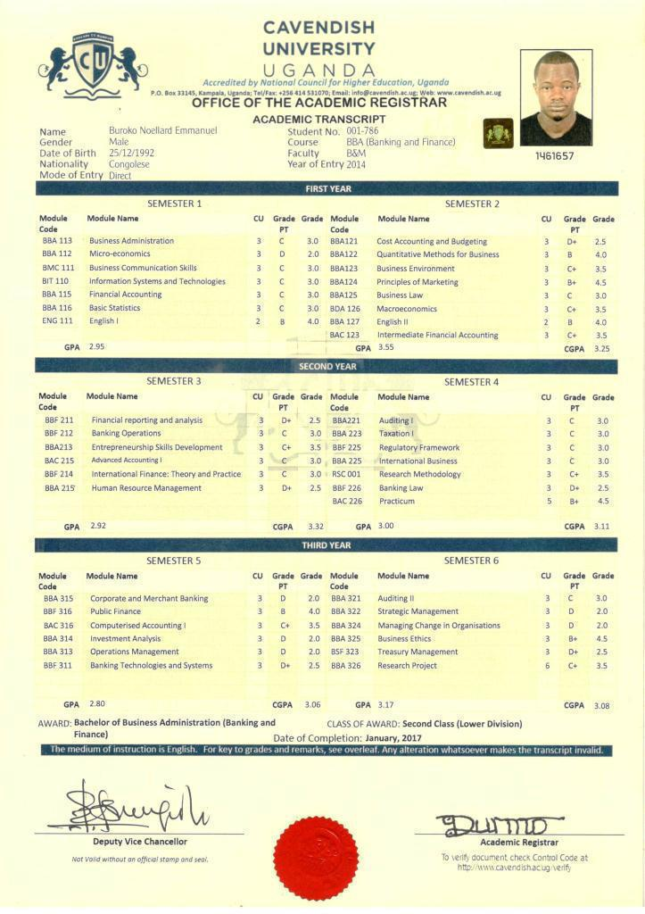

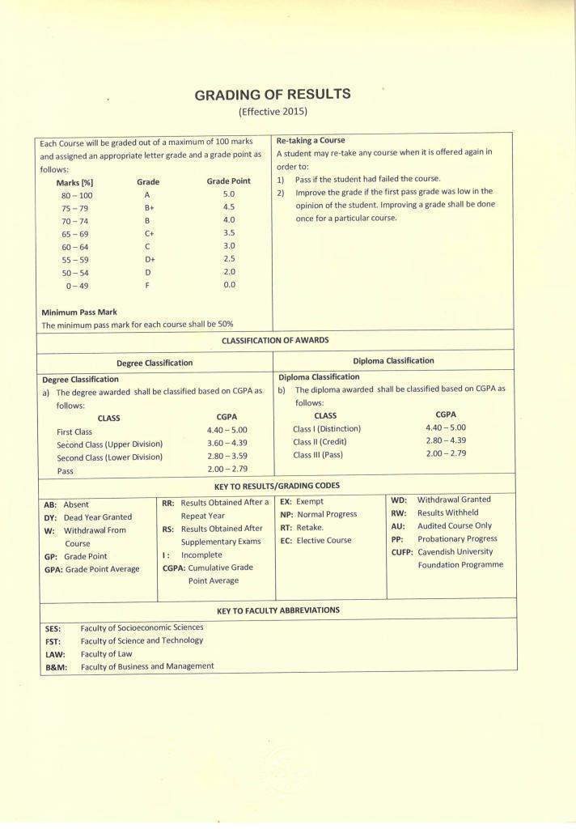

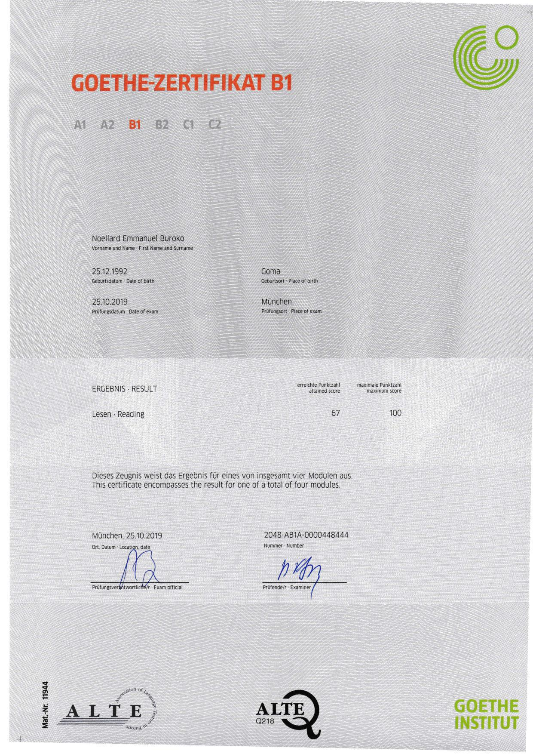ffi

Noellard Emmanuel Buroko

Vornäme und Name FiIst l{ame and surname

|  |  |  |
| --- | --- | --- |
| 1tr 11 100-) | üorna |  |
|  |  |
| 6eburtsoJtJm Date oI brrtl | Getruriscrl Pläce of birth |  |

|  |  |  |
| --- | --- | --- |
| 1( 1n .)nlo | Müncnen |  |
|  |  |
| PruFunBsdat.m 0Jte of exam | PrüFungsoI Place oi exam |  |

|  |  |  |  |
| --- | --- | --- | --- |
| ERGEBNIS.RESULT | erreichtePunktzahl | maxrmalePunktzahl |  |
| attaired score | maxrmum score |  |
| t-esen ' Reading | 67 | 100 |  |

Dieses Zeugnis weist das Ergebnis für eines von insgesamt vier Modulen aus.

This certificate encompasses the result for one of a total of four modules.

|  |  |
| --- | --- |
| München, 25.10 2019 | 2048-AB1A-0000448444 |
|  | Nummer Number |

|  |  |  |  |
| --- | --- | --- | --- |
| § |  |  |  |
| <t |  | ^4. |  |
| ol |  |  |
| AL | ALTE ) |  |
| z |  |
| L: | o21Bq, |  |
| r! |  |

ilffiffi

* =

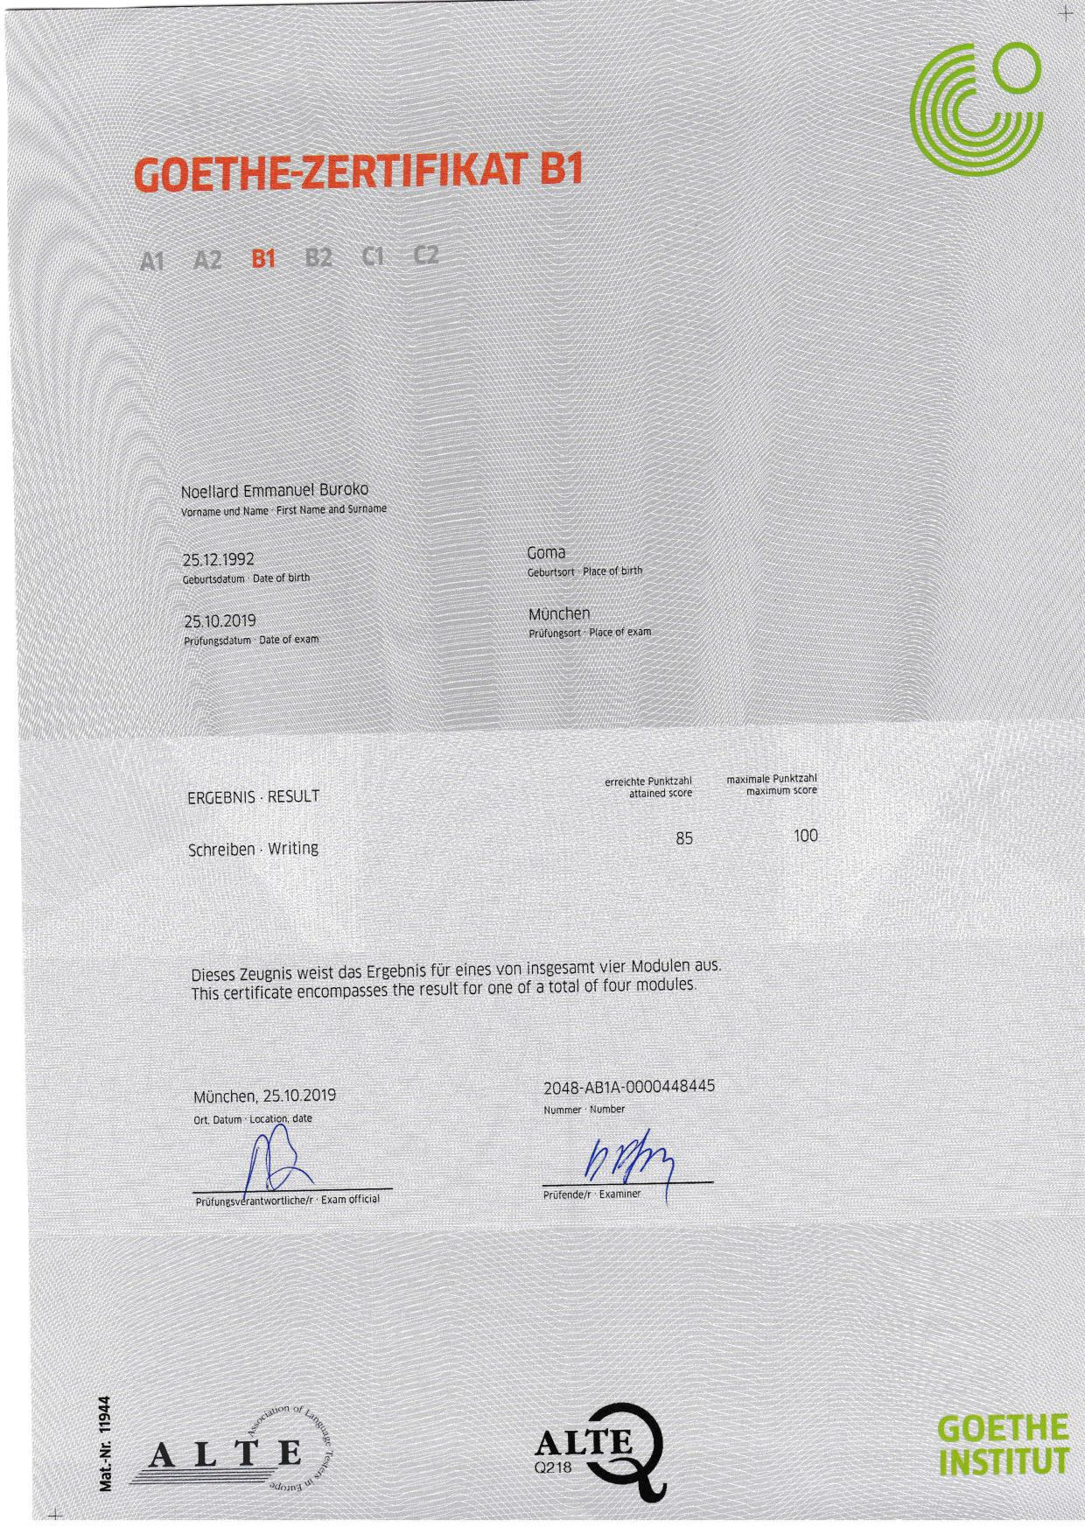

Noellard Emmanuel Buroko

Vornäme $nd Name First Name änd Surname

1tr 11 lool \Jullld

LJ.IL.IJJL

ERCEBNIS . RESULT

Schreiben . Writing

erreichtePunkizahl maximalePunktzahl

Ir:'nad <.Örc ma^'muT score

atr

rlen aus.

ules

, tl' ,.-,,,"

; '.i i',.' .'

'''r"ti,1..

,, ; :: i-, , i

.;,.'1.'

* -t.,. ', t t.

.' ..'. :t.. . "..

.--'-

;.j,

tji.-l;i: ri;i,:lriii;i

I AO A Ar.

München, 25.10.2019

?

|  |  |  |  |  |
| --- | --- | --- | --- | --- |
| : | 1I: | r: | t: | _ |
|  | tt | i:1.- |  | .: |

i.:;ir+1.:i-,;irt''l..;

j4:i.i,.;11.rril;.r,l:+

,;.. ..-.'1"'-j.r

iii::jliltllr.ji.ll

|  |  |  |  |  |
| --- | --- | --- | --- | --- |
| ; "r | - | j: | --' |  |
|  |  |  |

!:;i:+El ::rr.. .:ri-.i,.!ii,fi:-.:.

^^. I

AITE

o2lBq

ffi

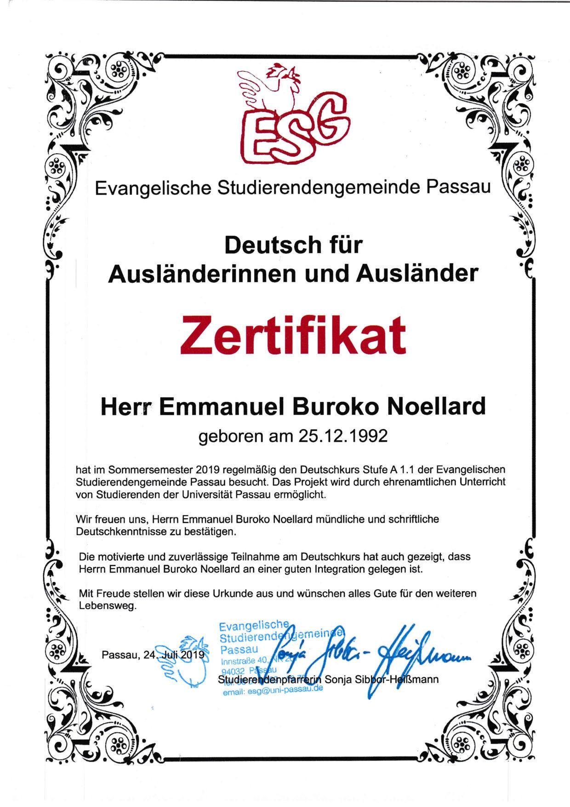

Evangelische Studierendengemeinde Passau

Deutsch für

Ausländerinnen und Aus!änder

Zertifi kat

Herr Emmanuel Buroko Noellard

geboren am 25.12.1992

hat im Sommersemester 2019 regelmäßig den Deutschkurs Stufe A 1 .1 der Evangelischen Studierendengemeinde Passau besucht. Das Projekt wird durch ehrenamtlichen Untenicht von Studierenden der Universität Passau ermöglicht.

Wir freuen uns, Herrn Emmanuel Buroko Noellard mündliche und schriftliche Deutschkenntnisse zu bestätigen.

Die motivierte und zuverlässige Teilnahme am Deutschkurs hat auch gezeigt, dass Herrn Emmanuel Buroko Noellard an einer guten lntegration gelegen ist.

Mit Freude stellen wir diese Urkunde aus und wünschen alles Gute für den weiteren Lebensweg.

Evangelisc,h

Studiere

Passau

:"""u''$ lnnstralle 40

email: esg@uni-Passau

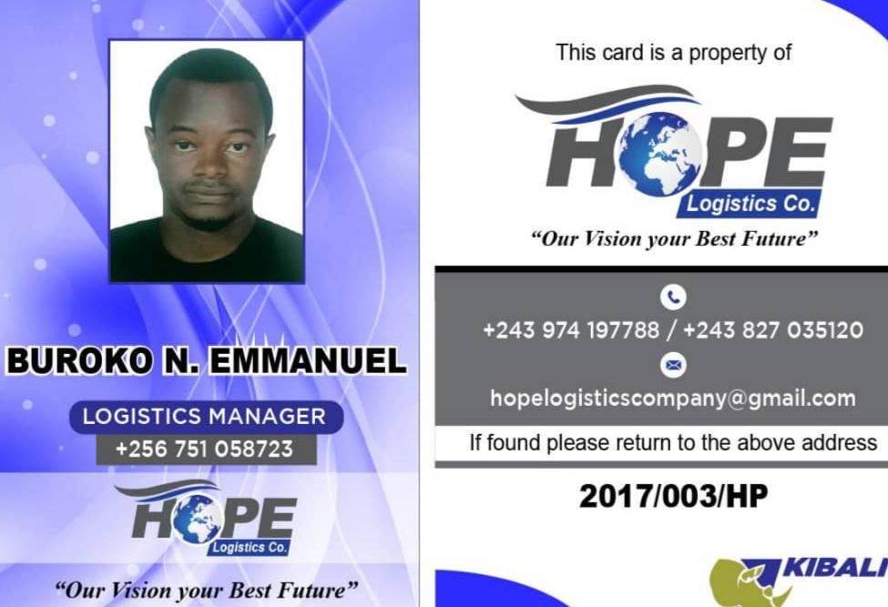

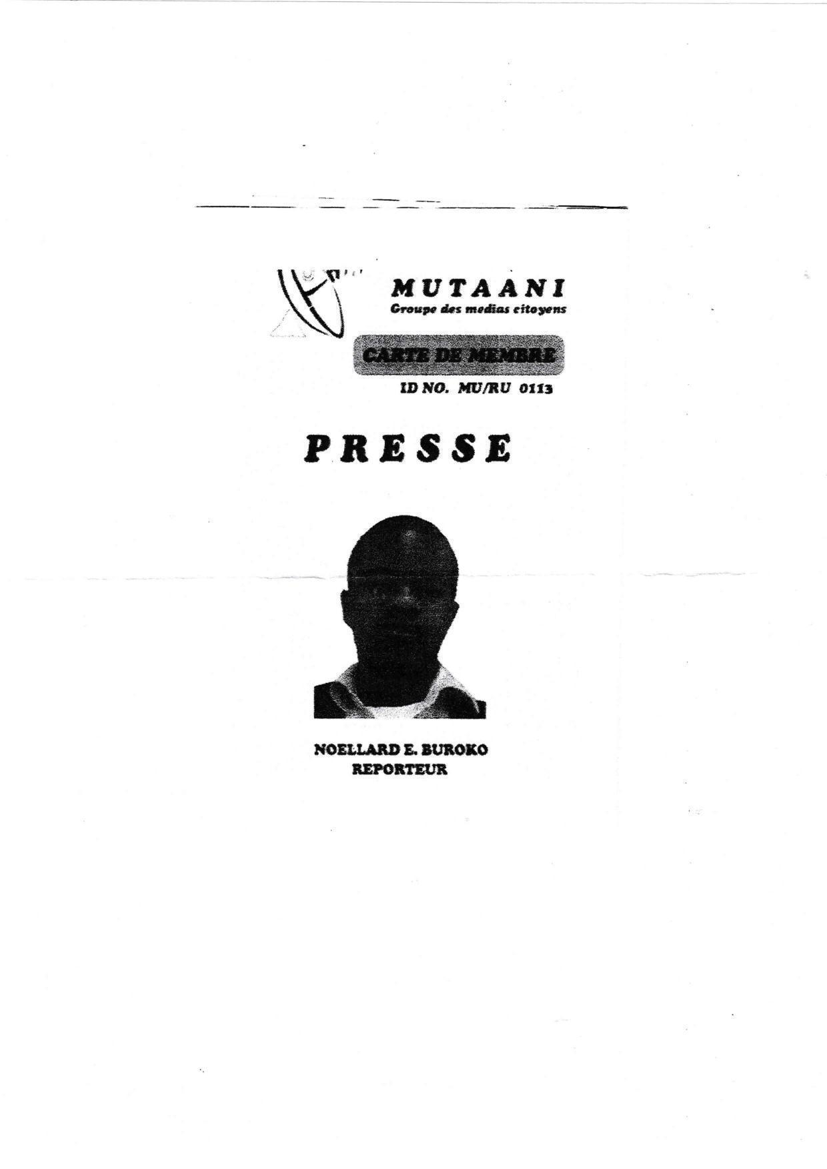

If f,t r* .lt lr x

Grcrf &s re**r ciar,yrnr

lD äF{r" ät /ßtr otr!

Fn§ss§

xs§tl"*xDe nünoü§

affiBHr§Lm